Projet 1 : planning de formation

Présentation rapide :

Je suis père de 2 petites filles en reconversion.
J’ai travaillé en 3x8 pendant de longues années, en horaire décalé dans le secteur de la maintenance.
Je suis habitué aux imprévus (les pannes par définition ne préviennent pas) et aux horaires décalés.

En ce qui concerne la semaine en elle-même , le plus difficile est de gérer les enfants.
Donc je vais avoir 2 plannings pour ma formation :

1 planning école :

 | Lundi | Mardi | mercredi | jeudi | vendredi | samedi | dimanche
Matin | 6h45 -11h45 | 6h45 -11h45 | 6h45 -11h45 | 6h45 -11h45 | 6h45 -11h45
Après-midi | 14h-17h | 14h 17h |  | 14h-17h | 14h 17h

1 planning vacances scolaires (zone B calendrier page suivante) :

 | Lundi | Mardi | mercredi | jeudi | vendredi | samedi | dimanche
Matin | 5h00 14h00 | 5h00 14h00 | 5h00 14h00 | 5h00 14h00 | 5h00 14h00

Je profite que mes filles sont très calmes le matin en général.
En cas d’impossibilité de calme suffisant, je n’hésiterai pas à passer en « poste de nuit ».
J’ai été en équipe de nuit pendant plusieurs années, cela ne devrait pas me poser de problème.

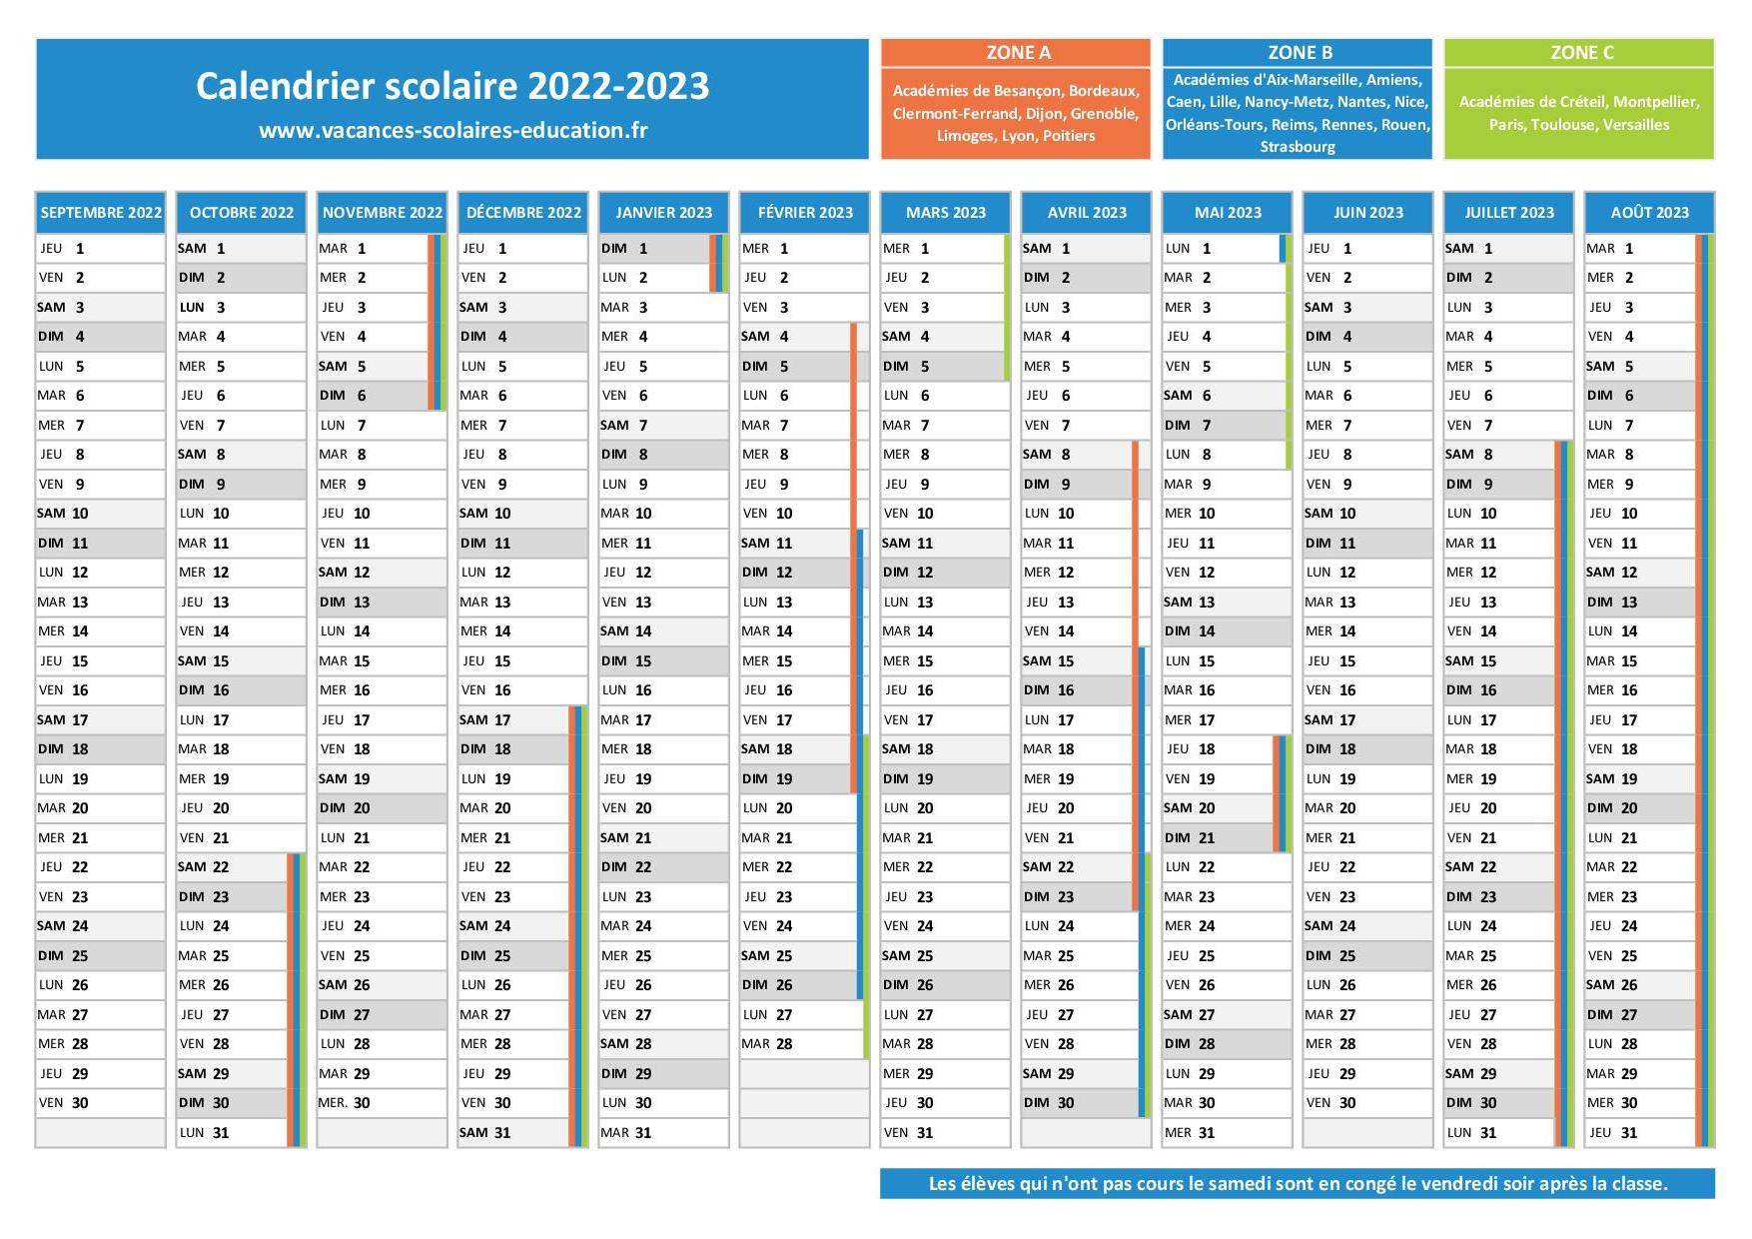
Pour placer les heures de mentorat, je me suis engagé à être disponible. Donc au mentor de décider, j’ai la chance d’avoir mon épouse au foyer qui pourra s’occuper des enfants pendant l’entretien (et je la remercie d’avance pour son soutien).

Maintenant pour les projets je reprends simplement le contrat :

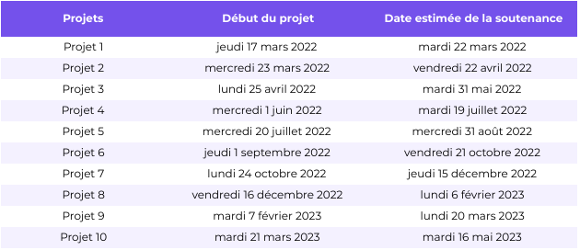
Je suppose qu’il a été fait par une personne compétente et que les délais sont tenables par une personne disponible et motivée. Donc je ne vois pas l’intérêt de les discuter maintenant.

Commentaires et propos divers :

Je vais être honnête, 35 H risquent de ne pas être suffisantes vu mon niveau de départ. Je devrais certainement débordé un peu les week-end. Les emplois du temps sont donnés à titre indicatif.
Je vais garder les échéances de projets fixées par le planning des projets et faire tout mon possible pour tenir les échéances.

J’ai toujours travaillé seul à mon rythme sans réellement d’encadrement constant (surtout de nuit).
Je ne détaille pas plus mes emplois du temps de journée car je « sens » quand je ne suis pas efficace et en général je prends une pause café ou « pushing ball » voir une sieste de 5 minutes en fonction de mon état. Et ensuite je reprends le travail.
Les notions pour gérer son emploi du temps contenues dans « apprendre à apprendre » me parle, mais pour l’instant j’ai l’impression que ma « non-méthode » marche plutôt bien.
La seule chose que je vais essayer de m’appliquer à faire est de varier mes activités (chose impossible à faire dans mon ancien travail, je ne vais pas abandonner la machine en panne pour faire autre chose).

